深圳国泰安教育技术股份有限公司 | 版本 | 密级 | 页数
深圳国泰安教育技术股份有限公司 | V1.01 | 机密 | 共9页
深圳国泰安教育技术股份有限公司 | 文档编号:

GTA机构产品准生产环境升级、上线流程指引

作者 | 蒙达勒 | 编制日期 | 2014-09-05
审核 |  | 审核日期
批准 |  | 批准日期

文档修改记录
版本号 | 修改日期 | 修改内容 | 修改人
V0.01 | 2014-07-28 | 产品上线暨升级\上线流程规范 | 卢 爽、鲁长城
V0.02 | 2014-09-05 | 内容修改整理，形成正式上线初稿 | 蒙达勒、鲁长城
V0.03 | 2014-09-16 | 格式、排版修改，流程介绍内容修改 | 蒙达勒、鲁长城
V0.04 | 2014-09-23 | 流程结构，流程介绍内容修改 | 蒙达勒、鲁长城
V0.05 | 2014-10-16 | 流程结构，流程介绍内容修改 | 蒙达勒、鲁长城
V1.00 | 2014-10-31 | 流程结构，流程介绍、表单内容修改 | 蒙达勒、鲁长城
V1.01 | 2014-11-26 | 流程结构，流程介绍，增加紧急流程及说明 | 蒙达勒、鲁长城



深圳国泰安教育技术股份有限公司
版权所有 侵权必究
目录

一.目的 3
二.适用范围 3
三.角色及职责 3
四.运维线机构产品准生产环境升级、上线流程 5
五.流程介绍 6
六.规范及要求 8
七.邮件发送人员规范及要求 8
八.紧急流程说明 8
九.附件 9

GTA机构产品准生产环境升级\上线流程说明文档

一.目的
为了规范机构产品在生产环境升级\上线操作流程，提高工作效率，运维部特整理并制定了《GTA机构产品准生产环境升级、上线流程》，并逐步将流程落入工具系统实现电子化，使各环节各个角色能够随时查看处理进度和过程，形成申请、审核审批、实施、验证一体化集中管理。

二.适用范围
适用于GTA的机构类软件产品的在准生产环境中旧版本的升级和全新产品的上线。
准生产环境：是指给客户使用前内部测试的模拟生产环境。
产品升级：主要是指原有产品的新补丁包、新版本的更新和升级。
产品上线：是指全新的产品进行初次上线。

三.角色及职责
部门 | 角色职位 | 主要职责
开发部 | 项目经理 | - 发起升级\上线申请，并提交完整的《GTA机构产品准生产环境升级、上线申请表V1.00》信息。  - 拿《GTA机构产品准生产环境升级、上线申请表V1.00》分别找测试经理、配置管理员、研发部门经理、A研发线部门领导、运维责任人、运维三部领导确认并签字。  - 提供本次升级\上线的运维手册、《GTA机构产品准生产环境升级、上线Checklist表V1.00》、《GTA机构产品准生产环境升级、上线操作、回退操作指引V1.00》、《GTA机构产品准生产环境升级、上线测试验证Checklist表V1.00》，协调配置管理员提供本次产品升级\上线所需的安装包\升级包路径。  - 对《GTA机构产品准生产环境升级、上线Checklist表V1.00》的各事项进行确认并签字 。  - 对升级\上线结果进行判断并签字。  - 协助运维责任人在升级\上线实施部署操作时提供相关技术支持。
 | 研发部门经理 | - 对本次升级\上线需求进行确认并在《GTA机构产品准生产环境升级、上线申请表V1.00》签字。
 | A开发线领导 | - 对本次升级\上线需求进行确认并在《GTA机构产品准生产环境升级、上线申请表V1.00》签字。
流程管理部 | 配置管理员 | - 提供本次升级\上线的安装包\升级包路径，并在《GTA机构产品准生产环境升级、上线申请表V1.00》签字。
运维三部 | 运维责任人 | - 对本次升级\上线的操作指引等进行审核。  - 对《GTA机构产品准生产环境升级、上线Checklist表V1.00》的各事项进行审核、签字。  - 参照项目经理提供的安装包、升级\上线方案、运维手册等资料进行操作部署。  - 对本次升级\上线部署成功后的各程序运行情况进行自检。
运维三部 | 运维三部领导 | - 对本次升级\上线需求进行确认并在《GTA机构产品准生产环境升级、上线申请表V1.00》签字。
测试部 | 测试经理 | - 在申请前向项目经理提供《GTA机构产品准生产环境升级、上线测试验证Checklist表V1.00》。  - 对升级\上线结果进行测试验证并对《GTA机构产品准生产环境升级、上线测试验证Checklist表V1.00》的确认结果。  - 测试验证通过后在《GTA机构产品准生产环境升级、上线申请表V1.00》进行签字。

四.运维线机构产品准生产环境升级、上线流程
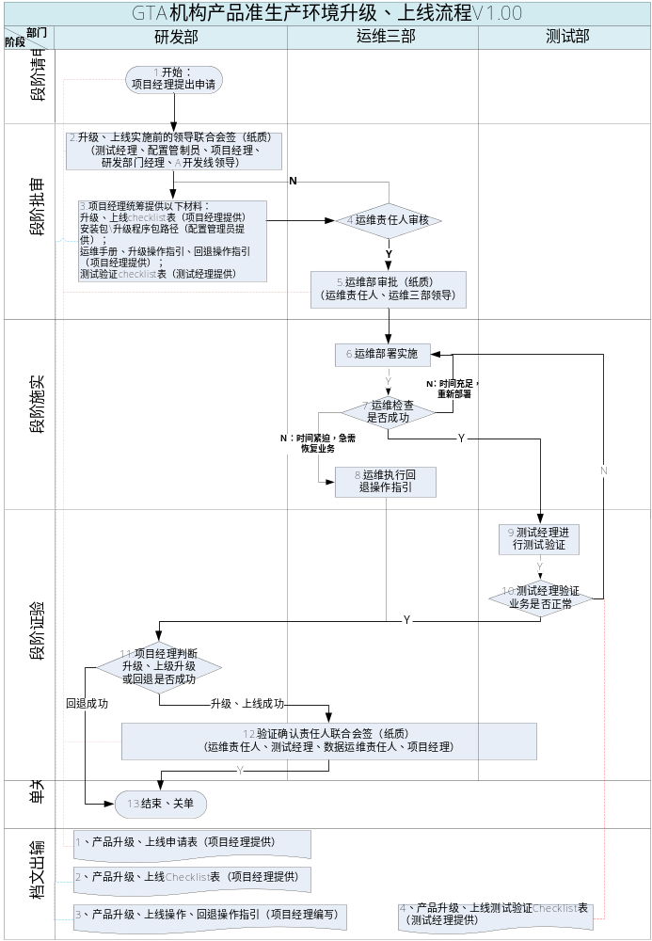

五.流程介绍
活动  编号 | 活动名称 | 活动描述 | 使用模版/产出物
1 | 开始：  项目经理提出申请 | 项目经理对本次升级\上线提出申请。并填写、提交《GTA机构产品准生产环境升级、上线申请表V1.00》相关内容。 | 《GTA机构产品准生产环境升级、上线申请表V1.00》
2 | 升级\上线实施前的领导联合会签 | 项目经理主导联系测试经理、配置管理员、研发部门经理、A研发线部门领导在《GTA机构产品升级、上线内容申请表V1.00》进行确认会签。 | 《GTA机构产品准生产环境升级、上线申请表V1.00》
3 | 项目经理统筹提供升级\上线所需材料 | 项目经理主导协调配置管理员提供：安装包\升级包下载路径；协调测试经理提供《GTA机构产品准生产环境升级、上线测试验证Checklist表V1.00》；项目经理自行整理提供运维手册、《GTA机构产品准生产环境升级、上线Checklist表V1.00》、《GTA机构产品准生产环境升级、上线操作、回退操作指引V1.00》等内容信息，并对《GTA机构产品准生产环境升级、上线Checklist表V1.00》的各事项进行确认、签字。 | 安装包\升级包下载路径；  运维手册；  《GTA机构产品准生产环境升级、上线Checklist表V1.00》；  《GTA机构产品准生产环境升级、上线操作、回退操作指引V1.00》；  《GTA机构产品准生产环境升级、上线测试验证Checklist表V1.00》
4 | 运维责任人审核 | 运维责任人对本次升级\上线的相关材料及操作方案等进行审核。并对《GTA机构产品准生产环境升级、上线Checklist表V1.00》的各事项进行审核、签字。
5 | 运维部审批 | 项目经理联系运维责任人、运维三部领导在《GTA机构产品升级、上线内容申请表V1.00》进行确认签字。 | 《GTA机构产品准生产环境升级、上线申请表V1.00》
6 | 运维部署实施 | 运维责任人参照项目经理提供的安装包\升级包、升级、上线操作指引、运维手册等信息进行操作部署。
7 | 运维检查是否成功 | 运维责任人对操作部署后对程序各木块进行检查，确认是否升级\上线成功。
8 | 运维执行回退指引 | 运维责任人确认升级\上线操作部署不成功，则根据业务的紧急重要顺序，实行重新部署或者是按照回退指引进行回退操作。
9 | 测试经理进行测试验证 | 测试经理对运维升级\上线实施成功后，根据提交的《GTA机构产品准生产环境升级、上线测试验证Checklist表V1.00》测试内容进行验证。
10 | 测试经理验证业务是否正常 | 测试经理向项目经理提交《GTA机构产品准生产环境升级、上线测试验证Checklist表V1.00》的测试验证的结果。如验证不通过，则退回给运维进行检查或重新部署。 | 《GTA机构产品准生产环境升级、上线测试验证Checklist表V1.00》
11 | 项目经理判断升级\上线是否成功 | 项目经理对测试经理提交的《GTA机构产品准生产环境升级、上线测试验证Checklist表V1.00》的结果进行判断本次升级\上线是否成功。
12 | 验证确认责任人联合会签 | - 项目经理在确认升级\上线业务验证通过后，自己及联系运维责任人、测试经理、数据运维责任人（如涉及数据库的话）在《GTA机构产品准生产环境升级、上线申请表V1.00》中的“升级完成确”认处进行会签。  - 项目经理验证升级\上线成功并各方签完《GTA机构产品准生产环境升级、上线申请表V1.00》后，把纸质表交由流程管理部配置管理员存档。 | 《GTA机构产品准生产环境升级、上线申请表V1.00》
13 | 结束、关单 | 项目经理对以下2种情况的升级\上线结果进行确认关单：  - 运维责任人进行升级\上线操作部署成功，项目经理对业务运行确认通过，并联系《GTA机构产品升级、上线内容申请表V1.00》中的“升级完成确”处下面的相关人员进行会签。  - 运维责任人进行升级\上线操作部署不成功，并参照回退指引操作进行回退操作，项目经理对回退后的业务运行确认，并在《GTA机构产品升级、上线内容申请表V1.00》中的“升级上线不成功回退确认和说明：”相关项进行签字及说明。

六.规范及要求
项目经理必须提前1个完整的工作日提交升级\上线申请，并提供完整的相关资料：包含安装包、运维手册、《GTA机构产品升级、上线内容申请表V1.00》、《GTA机构产品准生产环境升级、上线Checklist表V1.00》、《GTA机构产品准生产环境升级、上线操作、回退操作指引V1.00》、《GTA机构产品准生产环境升级、上线测试验证Checklist表V1.00》。
项目经理需协调与本次升级\上线内容相关的核心技术人员在运维人员实施操作部署时到现场提供必要的技术支持。

七.邮件发送人员规范及要求
邮件主送参与本次升级\上线执行的相关人员：测试经理、配置管理员（同时发送给吴子文和谢谊丹）、产品运维责任人。抄送相关领导：研发部门领导、A研发线领导、运维三部领导、产品经理、事业部总经理、研发中心分管副总等，以及其他需要通知的相关人员。

八.紧急流程说明
  - 紧急流程是在针对客户严重投诉的软件问题修复后或重大BUG修复后需要紧急升级\上线的情况下启用。其他情况请按正常流程相关要求申请。
  - 启用紧急流程是为了缩短产品升级\上线准备时间，加快产品升级\上线实施操作部署的及时性，可降低正常升级\上线流程时提供相关材料的完备要求和审批要求，但整体流程不变。为保障升级\上线的成功率和降低误操作等风险。产品经理必须提供《GTA机构产品准生产环境升级、上线操作、回退操作指引V1.00》和《GTA机构产品准生产环境升级、上线申请表（紧急）V1.00》的相关人员审批结果。其他资料在后续补充完整，以便归档存库。
  - 启用紧急流程无需提前1个工作日申请要求，但需要和运维责任人协调好具体的实施操作时间。

九.附件
附件一：《GTA机构产品准生产环境升级、上线申请表V1.00》
附件二：《GTA机构产品准生产环境升级、上线Checklist表V1.00》
附件三：《GTA机构产品准生产环境升级、上线操作、回退操作指引V1.00》
附件四：《GTA机构产品准生产环境升级、上线测试验证Checklist表V1.00》
附件五：《GTA机构产品准生产环境升级、上线申请表（紧急）V1.00》

